Руководство центра «Точка роста» МБОУ «Степновская СОШ»
Ф.И.О. | 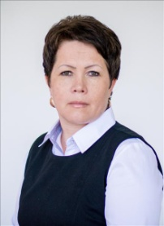  Карякина  Ольга Федоровна
Занимаемая должность | учитель математики
Квалификационная категория | первая категория
Преподаваемые дисциплины | математика, физика, внеурочная деятельность.
Общий стаж | 16 лет
Педагогический стаж | 6
Стаж по специальности | 6
Стаж работы в данной ОО | 6
Уровень образования | высшее
Наименование направления подготовки и (или) специальности | математика
Данные о повышении квалификации | 2019г. – «Организация работы с обучающимися с ограниченными возможностями здоровья (ОВЗ) в соответствии с ФГОС» 72 ч., ООО «Инфоурок»  2019г. – «Основы финансовой грамотности, методы ее преподавания в системе основного, среднего образования и финансового просвещения сельского населения» 72 ч., КемГУ.  2020г. — «Организация деятельности педагогических работников по классному руководству» 17 ч., ООО «Центр инновационного образования и воспитания»  2020г. — «Обучение педагогических работников навыкам оказания первой помощи»36ч. АНО ДПО «ОЦ Каменный город»г.Пермь.  2020г. — «Математика. Современные методики преподавания в соответствии с ФГОС общего образования». 144 ч., МИПКИП, г. Липецк.  2020г. – «Эффективные практики реализации основных и дополнительных общеобразовательных программ цифрового, естественнонаучного и гуманитарного профилей», 72 ч., КРИПиПРО  2022г. – «Особенности ведения и реализации обновленного ФГОС ООО», 72ч. «Инфоурок», г.Смоленск.

Педагогический состав центра «Точка Роста»
МБОУ «Степновская СОШ»
Ф.И.О. | 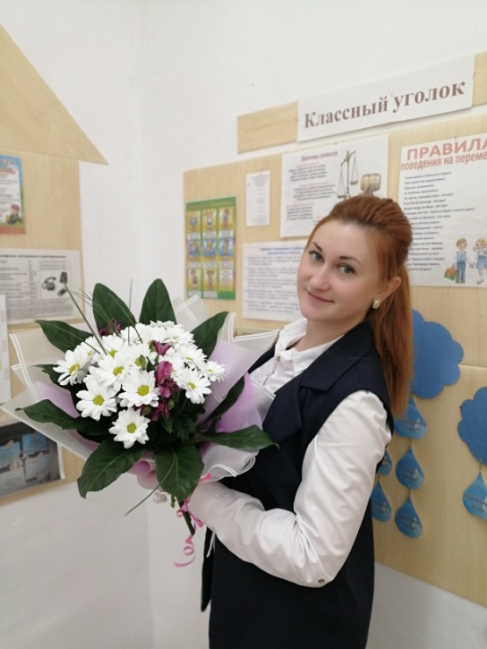  Ксенофонтова  Ксения Андреевна
Занимаемая должность | учитель начальных классов
Квалификационная категория | первая категория
Преподаваемые дисциплины | русский язык, математика, окружающий мир, физическая культура, информатика, внеурочная деятельность.
Общий стаж | 5
Педагогический стаж | 5
Стаж по специальности | 5
Стаж работы в данной ОО | 5
Уровень образования | высшее
Специальность и квалификация по диплому | бакалавр
Наименование направления подготовки и (или) специальности | педагогическое образование (с двумя профилями подготовки)
Данные о повышении квалификации | 2020г. — «Организация деятельности педагогических работников по классному руководству» 17 ч., ООО «Центр инновационного образования и воспитания»  2020г. — «Обучение педагогических работников навыкам оказания первой помощи» 36ч. АНО ДПО «ОЦ Каменный город»,г.Пермь.  2021г. — «Использование современных дистанционных технологий и интерактивных сред электронного обучения в организации образовательного процесса в условиях сложной санитарно-эпидемиологической обстановки с учетом требований ФГОС», 144ч. АНО ДПО «Платформа», г.Ижевск.  2021г. — » Особенности организации обучения и воспитания обучающихся с ограниченными возможностями здоровья (ОВЗ) в соответствии с ФГОС», 144ч. АНО ДПО «Платформа», г.Ижевск.

Ф.И.О. | Пундик  Дарья Владимировна  
Занимаемая должность | учитель начальных классов
Квалификационная категория | первая
Преподаваемые дисциплины | математика, внеурочная деятельность
Общий стаж | 1
Педагогический стаж | 1
Стаж по специальности | 1
Стаж работы в данной ОО | 1
Уровень образования | высшее
Наименование направления подготовки и (или) специальности | преподавание в начальных классах
Данные о повышении квалификации

Ф.И.О. | Ткачев  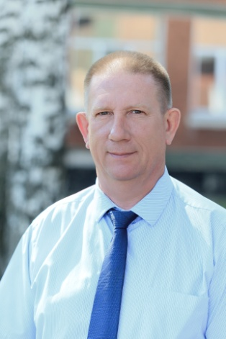  Виталий Анатольевич
Занимаемая должность | учитель биологии, географии и химии
Квалификационная категория | первая категория
Преподаваемые дисциплины | биология, география, химия, внеурочная деятельность.
Общий стаж | 28
Педагогический стаж | 17
Стаж по специальности | 17
Стаж работы в данной ОО | 1
Уровень образования | высшее
Наименование направления подготовки и (или) специальности | география, учитель биологии и географии
Данные о повышении квалификации | 2021г. — «Актуальные вопросы преподавания биологии в условиях реализации ФГОС», 144ч. ООО «Инфоурок» г.Смоленск.  2021г. — «Методика реализации образовательного процесса и мониторинг эффективности обучения по дисциплине «Химия» в соответствии с требованиями ФГОС СПО» 108ч., ООО «Инфоурок» г.Смоленск.  2021г. — «Коррекционная педагогика и особенности образования и воспитания детей с ОВЗ» , 73 ч. ООО «Центр инновационного образования и воспитания» г.Саратов.  2021г. — «Учитель географии: современные методы и технологии преподавания по ФГОС ООО и ФГОС СОО», 144ч. ООО «Центр Развития Педагогики» Санкт-Петербург.

Ф.И.О. | Буханова  Елена Анатольевна  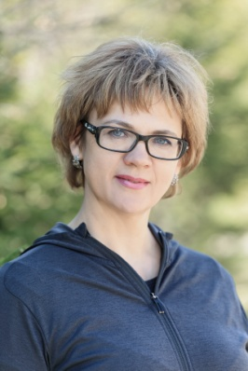
Занимаемая должность | учитель физической культуры
Квалификационная категория | высшая категория
Преподаваемые дисциплины | физическая культура, внеурочная деятельность
Общий стаж | 31
Педагогический стаж | 31
Стаж по специальности | 31
Стаж работы в данной ОО | 21
Уровень образования | высшее
Наименование направления подготовки и (или) специальности | учитель физической культуры
Данные о повышении квалификации | 2019г. — Всероссийские дистанционные курсы для педагогов «Организация внеурочной деятельности в контексте ФГОС», 108 ч.  2020г. — «Организация деятельности педагогических работников по классному руководству» 17 ч., ООО «Центр инновационного образования и воспитания»  2020г. — «Организация инклюзивного образования детей с ОВЗ и одаренных для педагогов», 72 ч. Дистанционный институт современного образования.  2020г. — «Обучение педагогических работников навыкам оказания первой помощи»36ч. АНО ДПО «ОЦ Каменный город»г.Пермь.

Ф.И.О. | Злобин  Александр Валентинович  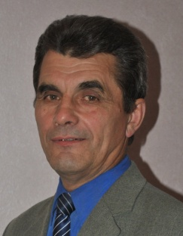
Занимаемая должность | учитель ОБЖ, физической культуры
Квалификационная категория | высшая категория
Преподаваемые дисциплины | ОБЖ, физическая культура, внеурочная деятельность
Общий стаж | 37
Педагогический стаж | 33
Стаж по специальности | 33
Стаж работы в данной ОО | 1
Уровень образования | высшее
Наименование направления подготовки и (или) специальности
Данные о повышении квалификации | 2019г. — «Проектирование и реализация современного занятия практико-ориентированной направленности (технология, ОБЖ, физическая культура) в условиях ФГОС: психолого-педагогический подход», 108 ч., г.Томск.

Ф.И.О. | Фомина  Ирина Константиновна  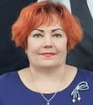
Занимаемая должность | воспитатель, учитель технологии и ИЗО
Квалификационная категория | соответствие занимаемой должности
Преподаваемые дисциплины | Технология, ИЗО, внеурочная деятельность
Педагогический стаж | 12
Стаж по специальности
Общий стаж | 30
Стаж работы в данной ОО | 5
Уровень образования | высшее
Данные о повышении квалификации | 2020г. – «Современные проектные методы развития высокотехнологичных предметных навыков обучающихся предметной области «Технология», 32ч. ФГАУ «Фонд новых форм развития образования» г.Москва.  2020г. — «Гибкие компетенции проектной деятельности», 16 ч., ФГАУ «Фонд новых форм развития образования» г.Москва.

Ф.И.О. | Заикина  Екатерина Александровна  
Занимаемая должность | педагог-психолог
Квалификационная категория | первая
Преподаваемые дисциплины | информатика и ИКТ, внеурочная деятельность
Общий стаж | 4
Педагогический стаж | 4
Стаж по специальности | 4
Стаж работы в данной ОО | 4
Уровень образования | высшее
Наименование направления подготовки и (или) специальности | педагог-психолог
Данные о повышении квалификации | 2020г. — «Обучение педагогических работников навыкам оказания первой помощи» 36ч. АНО ДПО ОЦ «Каменный город», г.Пермь.  2021г. — «Методология и технология цифровых образовательных технологий в образовательной организации», 49 ч. ООО «Центр инновационного образования и воспитания», г.Саратов.  2021г. — «Основы обеспечения информационной безопасности детей», 36 ч. ООО «Центр инновационного образования и воспитания», г.Саратов.  2021г. — «Коррекционная педагогика и особенности образования и воспитания детей с ОВЗ», 73 ч. ООО «Центр инновационного образования и воспитания», г.Саратов.

